附件2
调查问卷操作指引
为深入落实《防范和处置非法集资条例》（以下简称《条例》），有针对性地做好宣传教育、监测预警等工作，处非联办组织开展了社会集资参与群体行为规律课题研究，拟对公众参与社会投资行为进行问卷调查。现将有关事项和工作操作指引如下：
一、本次调查依托“腾讯问卷”平台开展，调查对象可点击分享链接或扫描二维码进入问卷界面。调查周期为三个月，即日开始至7月31日结束。
二、请各区、各部门认真组织，并将问卷调查与《条例》普法、日常宣传、排查巡查等工作相结合，通过本区、本部门有关公众号、小程序、APP等渠道积极推送，并调动网格员、楼宇物业、志愿者等多方力量，广泛发动群众填写调查问卷，最大限度提高覆盖面和质量。
三、工作中请注意方式方法，以普及金融知识、防范金融诈骗为目的引导群众参与答卷。积极创新方式方法，及时分享工作经验。如有问题，请及时与市处非办沟通。
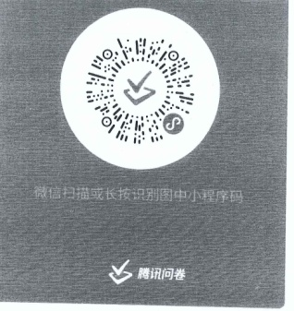
微信扫描下图二维码直接登录答题

